2021年度河南省地方史志办公室公开遴选公务员面试资格递补确认公告
按照《2021年度河南省省直机关公开遴选公务员公告》要求，河南省地方史志办公室于2021年4月8日发布《河南省地方史志办公室2021年公开遴选公务员面试资格确认公告》，并于2021年4月13日开展了面试资格确认工作。经面试资格审查，进入面试资格确认范围的考生中有4人明确放弃面试资格，按照面试人数与招录人数3:1的比例要求，根据笔试成绩从高分到低分递补，现将放弃面试资格4名考生信息以及4名递补参加面试资格确认的考生信息公告如下：
一、放弃面试资格确认人员
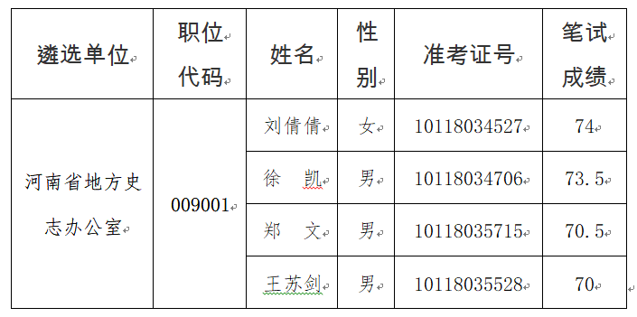
二、递补面试资格确认人员
